Projektarbeit

Anforderungsanalyse

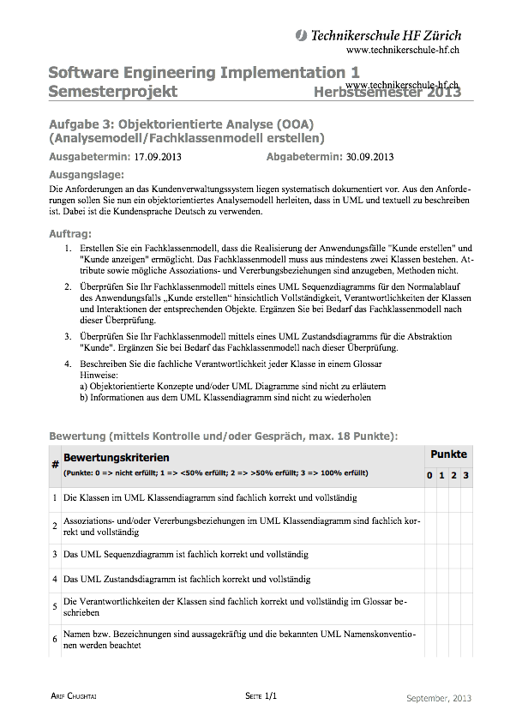
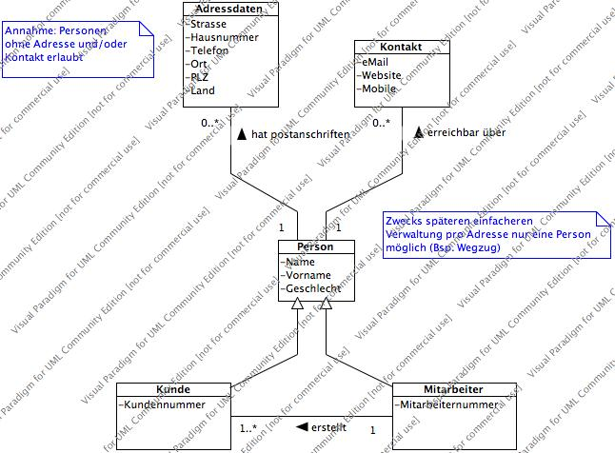
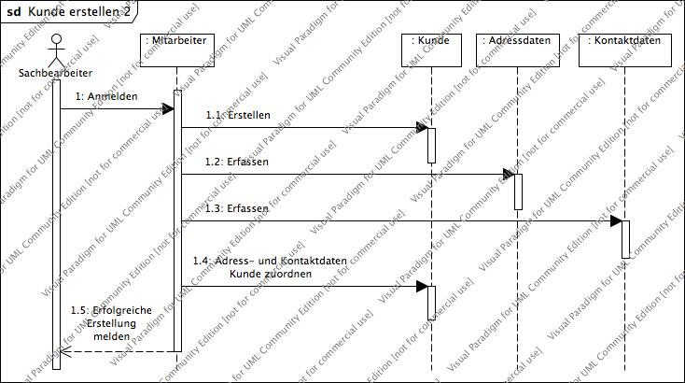
Design eines Kundenverwaltungssystems für die Firma PackZeugs AG

Autoren: Pascal Kern
David Marmy
Klasse: TSI1209I

- Aufgabe: Objektorientierte Analyse (OOA) (Analysemodell/Fachklassenmodell erstellen)
  - Fachklassenmodell zu Anwendungsfälle 3
- Anwendungsfall „Kunde Erstellen“ und „Kunde anzeigen“ 3
  - Sequenzdiagramm für Normalablauf 3
- Anwendungsfall „Kunde Erstellen“ 3
  - Zustandsdiagramm für die Abstraktion „Kunde“ 3
  - Glossar zur Fachliche Verantwortlichkeit 3
- Anhang
  - Aufgabenstellungen 3
- Aufgabenstellung 3: 3

Bewertungskriterien Aufgabe 3 3

Bewertung Aufgabe 3 (Teil 1,2 und 4) eMail vom xx.xx.xx: 3

Bewertung Aufgabe 3 (Teil 3) eMail vom xx.xx.xx: 3
  - Abgaberichtlinien 3

- Aufgabe: Objektorientierte Analyse (OOA) (Analysemodell/Fachklassenmodell erstellen)

  - Fachklassenmodell zu Anwendungsfälle

Anwendungsfall „Kunde Erstellen“ und „Kunde anzeigen“
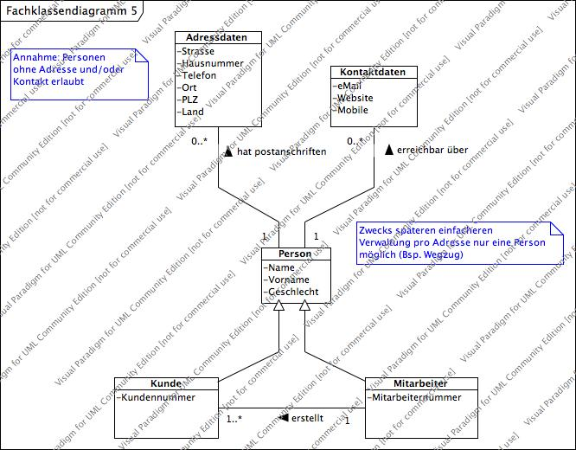
  - Sequenzdiagramm für Normalablauf

Anwendungsfall „Kunde Erstellen“
  - Zustandsdiagramm für die Abstraktion „Kunde“
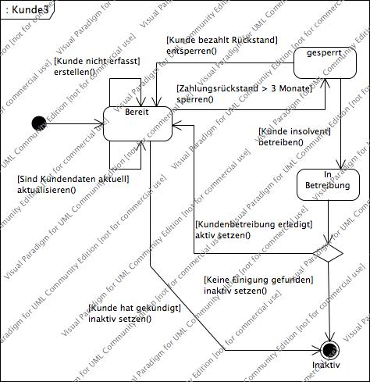
  - Glossar zur Fachliche Verantwortlichkeit
Bezeichnung | Fachliche Verantwortung der Klasse | Synonyme (nicht bewerten)
Kunde | Identifikation eines Bedarfsträgers beinhaltet Informationen zur Geschäftsbeziehung zwischen ihm (dem Kunden) und der Unternehmung.  Bezieht gegen ein entsprechendes Entgelt eine Leistung vom (unserem) Unternehmen. | Klient, Konsument, Verbraucher
Person | Abstrakte Darstellung! Stellt den Zugang zu zusätzlichen Daten wie Anschrift, Kontaktinformationen eines (Geschäfts-) Partner zur Verfügung.  Beispiel: Gemeinsamkeiten von Kunden, Mitarbeitern aber kann auch für Lieferanten oder Geschäftspartner stehen. | Leute, Mensch
Mitarbeiter | Identifiziert jemand, der für die Unternehmung mit anderen zusammenarbeitet; Daten pflegt und Änderungen im Kundensystem vornimmt. | Personal, Belegschaft, Angestellte(r)
Adressdaten | Trägt Informationen zur Bezeichnung des Wohnorts, der Straße und der Hausnummer einer schriftlichen Kontaktmöglichkeit.  Postalische Domizil-Daten einer Person oder Unternehmung. | Anschrift, Kontaktstelle
Kontakt | Daten für die direkte Kommunikation mit einer Person.  Ergänzend zu den Adressdaten wie allfällige Telefon, eMail, Website, Ansprechperson usw. | Koordinaten, Kontakt-Personalien

- Anhang
  - Aufgabenstellungen

Aufgabenstellung 3:

Bewertungskriterien Aufgabe 3

Bewertung Aufgabe 3 (Teil 1,2 und 4) eMail vom 07.10.2013

Hallo zusammen,

bei der 3. Aufgabe (ohne Auftrag 3) des Semesterprojekts habt Ihr 12 Punkte erreicht.

Die Punkte sind wie folgt von links nach rechts auf die in der Aufgabe angegebenen Bewertungskriterien von oben nach unten zu verteilen (1. von links auf 1. von oben, 2. links auf 2. von oben usw.):

2 3 2 0 3 2

Beste Grüsse
Arif

Zwischenergebnis:
12 Punkt von max 15! = 5.0

Bewertung Aufgabe 3 (Teil 3) eMail vom xx.xx.xx:

Zwischenergebnis:
x Punkt von max 3! =

Endergebnis:
x Punkt von max 18! =
  - Abgaberichtlinien
